Legyen a 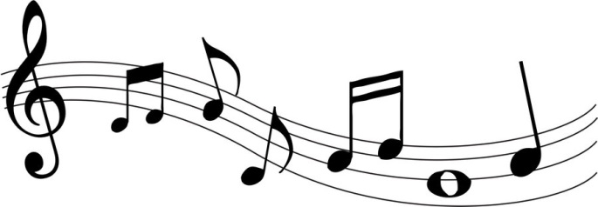zene a szenvedélyed!
Ne dohányozz! Inkább hallgass zenét!

